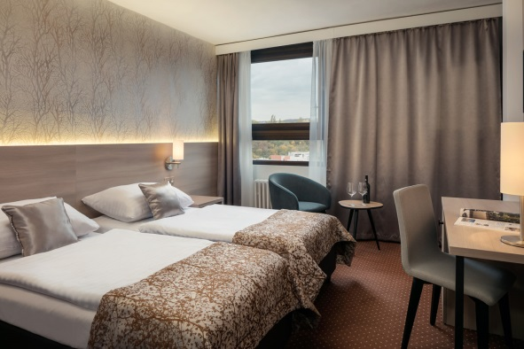
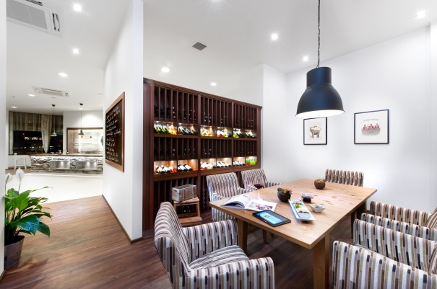
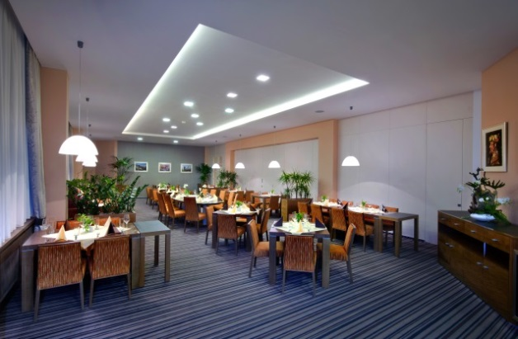
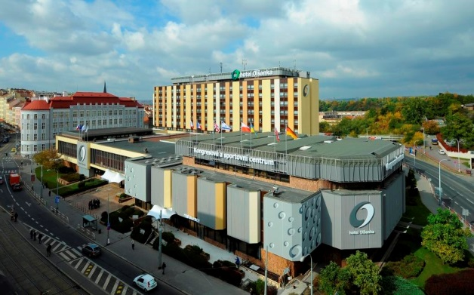
Benefity pro korporátní klienty

- VIP snídaně formou bufetu v hotelové restauraci Symfonie
- Vstup zdarma do bazénu a fitness centra
- Minerální voda na pokoji zdarma
- Příslušenství na vaření kávy a čaje na pokoji
- Voucher na 0,1 dcl výborného českého vína v hotelovém vinném baru
- 20% slevu pro ubytované hosty na konzumaci v hotelové restauraci Symfonie
- Možnost zrušení rezervace zdarma 24 hodin před příjezdem hosta
- Dřívější check-in ( 13:00 ) / pozdější check-out ( 12:00 ) dle aktuální obsazenosti hotelu
- Garance parkovacích míst v hotelových garážích za zvýhodněnou cenu 300,-
- Možnost platby na fakturu

